האמת והשלום אהבו

חייו ופועלו של
הראשון לציון הרב הראשי לארץ-ישראל
\
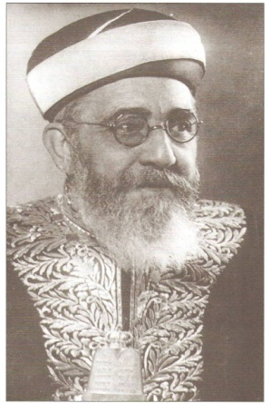

הרב בן ציון מאיר חי עוזיאל זצ"ל

י"ג סיון תר"מ (1880) - כ"ד אלול תשי"ג (1953)

כתב וערך: שמואל כ"ץ רב ממ"ד תורני הר-נוף ואולפנת 'חורב' בירושלים, וחוקר תולדות הרבנות הראשית

דמות מופת

הרב עוזיאל, יליד ירושלים, הצטיין במידות נעלות, נועם הליכות, ענווה, איש אמת ויושר, בעל סובלנות ואורך רוח, מהנעלבים ואינם עולבים. הופעתו האצילית עוררה כבוד בכל מקום. שקידתו העצומה בלימוד התורה מאז ימי נערותו, הקנתה לו בקיאות גדולה והעמקה בכל מכמני התורה, בנוסף להיותו נואם וכותב בחסד. היה צמא דעת ורחב אופקים, בכל מקום בלט בכישרונותיו המיוחדים.

הרב עוזיאל הוא דגם של רב ארצ-ישראלי, מנהיג בעל שיעור קומה בלתי רגיל, המעורה היטב בחיי היישוב ובכל אשר התרחש בארץ ובעולם. הוא פעל ככל יכולתו לאחדות העם ומיזוג הגלויות. היתה לו אהבת ישראל אמיתית לכל אדם באשר הוא, תמיד השכין שלום ופישר בין יריבים. שמח עם היישוב בשמחתו, וכאב איתו בימי אבל ושכול. לא היה אירוע חשוב בחיי היישוב שהוא לא השתתף בו או הגיב עליו. נאם באירועים החשובים ביותר, כאחד ממנהיגי האומה, ותמיד הצליח לבטא בהם את רחשי הלב של העם כולו. היה דברה של האומה כאשר יצא בשליחויות מדיניות לחוץ לארץ, ובעת עדותו בפני ועדות החקירה השונות שהגיעו לארץ, עשה זאת באומץ ובתבונה רבה. הוא פעל בדרכי נועם עם הציבור, אך בשעת הצורך היה תקיף ולחם על דעותיו. היה רב ראשי של כולם, ספרדים ואשכנזים דתיים ושאינם דתיים, לכן זכה להערצת העם כולו.

בנוסף לעומס הרב שהוטל על שכמו בהיותו רב ראשי, הרב עוזיאל היה גם חבר במוסדות החשובים ביותר של היישוב. היה ממייסדי תנועת 'המזרחי' וממניחי היסודות לחינוך הדתי בארץ. בעל אידיאולוגיה ציונית-דתית שורשית וגאה, שחייבה פעילות ושותפות עם כל חלקי העם, תוך הבנת גדולת התקופה כ'אתחלתא דגאולה' למרות כל המשברים והצרות. הרב עוזיאל חי ופעל ב-3 תקופות מיוחדות במינן. הוא החל את פעילותו כחכם באשי של יפו בזמן השלטון העות'מני (התורכי) בארץ, כראשון לציון ורב ראשי של ארץ-ישראל בתקופת המנדט ובזמן השואה הנוראה מכל, וזכה להיות הרב הראשי הספרדי הראשון של מדינת ישראל. בכל תקופה הוא הטביע את חותמו, תרומתו ליישוב ולמדינה בראשית צעדיה לא תסולא בפז.

הרב עוזיאל הציג דגם של רבנות ממלכתית המאחדת את כל פלגי הציבור, והיודעת שאין זו שררה אלא עבדות. היה מגדולי המשיבים בדור, הוא עשה זאת מתוך הכרת המציאות המשתנה, וניסיון מתמיד למצוא פתרונות הלכתיים לשאלות שהתחדשו עם התפתחות המדע והטכנולוגיה והקמת מדינת ישראל.

בלב שלם ובגאון ניתן לומר – לאורו נלך! הזדמנות חד פעמית נפלה בחלקה של מערכת החינוך הדתי לעסוק השנה בדמות ייחודית ומופלאה זו, אשר במידותיה ובפעילותה הייתה כמעט יחידה בדורנו. יהיה זה מן המעט שאנו חייבים לו ולחבריו, שפעלו ונאבקו כה רבות עבור קיומו וביסוסו של החינוך הדתי בארץ. נחנך את תלמידינו לאור מידותיו המופלאות, פועלו, מסירותו ודאגתו לפרט ולכלל, הם בקלות יוכלו להזדהות עם דמותו הזוהרת המדברת אל כולם. סיסמת חייו: "האמת והשלום אהבו", יכולה וצריכה להוות סימן דרך למערכת כולה, בשנה זו וגם לבאות אחריה. העיסוק בדמותו, על כל רבדיה, יכול לתרום תרומה חשובה לאחדות המחנה הדתי, ולגאות יחידה במערכת החינוך הדתי.

תולדות חיים בקצרה

נולד בי"ג בסיון תר"ם (1880) בירושלים. אביו, הרב יוסף רפאל, היה אב בית דין של עדת הספרדים ונשיאה, צאצא של מגורשי ספרד. אמו שרה היתה נכדת הראשון לציון הרב חיים דוד חזן. למד בתלמוד תורה הספרדי "דורש ציון" ובישיבת "תפארת ירושלים". בתרנ"ד (1884), בהיותו בן 14 נתייתם מאביו, ועול פרנסת אמו ואחיו הקטנים הוטל על שכמו, למרות זאת המשיך בלימודיו בשקידה נפלאה, רכש גם השכלה כללית. בשנים תר"ס-תרס"ד (1900-1904) שימש כמורה בישיבת "תפארת ירושלים" ובתלמוד תורה "דורש לציון", בתרס"ד נתמנה למנהל מוסדות אלו. בתרס"ג (1903) ייסד את ישיבת "מחזיקי התורה" בירושלים, ונמנה בין מייסדי "בית חינוך ליתומים" של העדה הספרדית.
בראשית תרע"ב (1911) החל לשמש בתפקיד חכם באשי (רב ראשי) של יפו והסביבה לצידו של הראי"ה קוק רבה של יפו והמושבות. שם ייסד את התלמוד תורה הספרדי "שערי ציון", פעל לביטול הפירוד בין העדות. יצג בכבוד את היהודים בפני הממשל העות'מני (התורכי), ודרש את זכויותיהם והפסקת אפלייתם לרעה. כאשר התורכים גרשו את יהודי יפו בתרע"ז (1917), הלך איתם לפתח-תקוה, משם עבר לירושלים והמשיך בפעילותו הציבורית, בשל כך גורש לדמשק. בתרע"ח (1918) עם כיבוש הארץ ע"י הבריטים, חזר ליפו וחידש בה את החיים הקהילתיים. סייע להתארגנות מוסדות היישוב בארץ. היה בין מייסדי תנועת המזרחי בארץ, והיה נשיאה. בתרפ"א-תרפ"ג (1921-1923) שימש כרבה הראשי של סלוניקי שביון, שם פעל לחיזוק הדת, הציונות ועלייה לארץ-ישראל. בתרפ"ג חזר לארץ ושב לתפקידו כרב הראשי של תל-אביב יפו, פעל לשיפור שירותי הדת בעיר, ודאג לרבנות ראשית מאחדות ולשחיטה מאוחדת.
בי' בתמוז תרצ"ט (1939) נתמנה לראשון לציון והרב הראשי לארץ-ישראל לצידו של הרב הראשי האשכנזי, הרב יצחק אייזיק הלוי הרצוג. עבר לירושלים, שם הקים את ישיבת "שערי ציון" להכשרת אברכים ספרדים לשמש כרבנים ודיינים בארץ ובתפוצות.
היה חבר "הועד הזמני ליהודי ארץ-ישראל", חבר אסיפת הנבחרים והועד הלאומי, חבר הועד הפועל הציוני, ציר בקונגרסים הציונים הי"ד (תרפ"ה), הט"ו (תרפ"ז), הט"ז (תרפ"ט) והכ"ב (תש"ז), וציר לכנס היסוד של הסוכנות היהודית בציריך, נבחר לחבר בה כנציג היישוב (תרפ"ט). בתרפ"ו (1926), בתרצ"ג (1933) ובתרצ"ז (1937) היה חבר במשלחת היישוב שהופיעה בפני ועדת המנדטים בז'נבה שבשוויץ. בתרצ"ט (1939) היה חבר במשלחת היישוב שהשתתפה בועידת "השולחן העגול" עם הערבים בלונדון. בתר"ץ (1930) הופיע בפני "ועדת הכותל" שחקרה את מאורעות תרפ"ט בכותל המערבי. בתש"ו (1946) הופיע בפני הועדה האנגלו-אמריקאית, שהגיעה לארץ למציאת פיתרון בארץ לשארית הפליטה באירופה לאחר השואה. בתש"ז (1947) הופיע בפני ועדת האו"ם (אונסקו"פ), שעליה הוטל להביא פתרון סופי לשאלה ארץ-ישראל. כל הופעותיו השאירו רושם רב. בהקמת מדינת ישראל בתש"ח (1948), ראה אתחלתא דגאולה, ופעל שחוקת המדינה תהיה על פי ההלכה. פעל רבות לאחדות העם ומיזוג הגלויות.
התפרסם במידותיו הנעלות, נועם הליכותיו, אצילותו ובאהבת הבריות. היה מנהיג אמיתי, כאשר סיסמת חייו היתה: "האמת והשלם אהבו". נפטר בערב שבת כ"ד באלול תשי"ג (1953), רבבות ליוו אותו למנוחת עולמים בהר המנוחות.
ספריו: מכמני עזיאל, הגיוני עזיאל, השופט והמשפט, שו"ת משפטי עזיאל ועוד, עוסקים בעניינים אקטואליים, בבעיות השעה ופתרונן, ובנושאים שעמדו ברומו של העולם היהודי.

תולדות חיים בהרחבה

א. תקופת ירושלים

י"ג בסיון תר"ם (1880) - נולד בירושלים לאחת המשפחות המיוחסות ביותר של העדה הספרדית בעיר. אביו, הרב יוסף רפאל, היה אב בית דין ונשיא ועד עדת הספרדים וראש השוחטים. אמו, שרה, היתה נכדת הראשון לציון הרב חיים דוד חזן.
תרמ"ז (1887) - למד בתלמוד תורה 'דורש ציון' של הספרדים.
תרנ"ב (1892) - למד בישיבת 'תפארת ירושלים', החשובה בישיבות של הספרדים, אצל טובי המלמדים בעיר, הרב מנחם בכר יצחק והרב בן ציון קואינקה עורך 'המאסף', וכן עם אביו. למד אצל מורים פרטיים תנ"ך, עברית, דקדוק, ערבית, תורכית וצרפתית.
תרנ"ד (1894) - בגיל 14 נתייתם מאביו, ועול פרנסת אמו ו-3 אחיו ואחותו הקטנים הוטל עליו, לשם כך נתן שיעורים פרטיים, אך המשיך בלילה ללמוד בשקידה. למד אצל הראשון לציון, הרב יעקב שאול אלישר (ה'ישא ברכה').
תרנ"ו (1896) - נשא לאישה את רוזה ברוך נכדת הראשון לציון הרב יעקב שאול אלישר.
תר"ס (1900) - מורה בישיבת 'תפארת ירושלים' ובתלמוד תורה 'דורש ציון'.
תרס"ג (1903) - ייסד את ישיבת 'מחזיקי תורה', שנתנה תמיכה חודשית לאברכים ספרדים שהכשירו עצמם לרבנות. נמנה בין מייסדי 'בית חינוך ליתומים' של העדה הספרדית בירושלים.
תרס"ד (1904) - נתמנה למנהל תלמוד תורה 'דורש ציון' וישיבת 'תפארת ירושלים'. בנוסף לכך היה גם שוחט ובודק בבית המטבחיים העירוני.
תרס"ח (1908) - ייסד את 'בית המדרש לרבנים' בירושלים, שפעל רק מספר חודשים.
תר"ע-תרע"א (1910-1911) - מורה לתלמוד והלכה ב'בית המדרש לרבנים' שנוסד ע"י חברת "עזרה" מברלין.

ב. תקופת יפו

תרע"א (1911) - נבחר לחכם באשי של יפו והמחוז.
תרע"ב (1912) - החל לשמש בתפקיד זה לצידו של רבה של יפו והמושבות, הראי"ה קוק. לראשונה היה נציג של העדה היהודית במועצת המחוז הממונה על יפו, בה הוא נלחם נגד הגבלת קניית קרקעות ע"י יהודים, ותשלום מס מופרז על התבואות שנקבע לפי שרירות ליבם של האפנדים המושחתים. הביא בכבוד וללא מורא את תביעות התושבים היהודים בפני נציגי השלטון העות'מני (תורכי), ואת דרישתם להפסקת אפלייתם לרעה. פעל לביטול הפירוד בין העדות, לשם כך הקים את "בית ועד לעדת ישראל המאוחדת לאשכנזים ולספרדים בעה"ק יפו".
תרע"ג (1913) - ייסד את התלמוד תורה הספרדי "שערי ציון". ביוזמתו הוקמו שתי שכונות חדשות בעיר, 'שבת אחים' ו'משכנות ישראל'
תרע"ה (1915) - אשתו, רוזה, נפטרה, ממנה היו לו 5 ילדים [שני בנים ושלוש בנות]. במלחמת העולם הראשונה התייצב בפני מושלים ומפקדים תורכים עוינים שהתנכלו לציונות וליהודי העיר. פעל להטבת תנאיהם של החיילים היהודים בצבא התורכי, ויצא לבקרם ולעודדם. השיג 1500 תעודות שחרור מגיוס לצבא התורכי למשמשים בקודש. בביקור המושל התורכי, ג'מאל פחה, בעיר, הצליח לשכנעו לפתוח את בתי הספר היהודים שנסגרו. ניסה למנוע את גירוש יהודים מיפו למצרים, משנכשל בכך, תבע לחקור פרשה זו. האשמים בכך גורשו מהארץ.
תרע"ו (1916) - בהופעה מרשימה בפני המושל התורכי, ג'מאל פחה, הצליח לשכנעו שלא להרוס את בית הקברות היהודי בעיר [על פי הוראתו נהרסו בתי הקברות של המוסלמים והנוצרים].
תרע"ז (1917) - כאשר התורכים גירשו את 5000 יהודי יפו [בשל חששם שהם יסייעו לצבא הבריטי] הלך איתם לפתח-תקוה, שם חגג את ליל הסדר ברחוב. עבר לירושלים ושם המשיך בפעילותו הציבורית. הצליח לשפר את יחס השלטון התורכי העוין ליישוב היהודי, שהואשם בריגול בעקבות גילוי מחתרת 'נילי'.
תרע"ח (1918) - יחד עם כל ראשי הדתות הזרות גורש ע"י התורכים לדמשק, חזר לירושלים והיה בין מקבלי פניו של הגנרל אלנבי הבריטי בשערי העיר העתיקה. עם כיבוש הארץ ע"י הבריטים חזר ליפו, חידש בה את החיים הקהילתיים והרוחניים. נמנה עם קומץ מנהיגים שהחלו בהכנת תשתית למוסדות היישוב בארץ, בעיקר למוסדות הדת. נתמנה כחבר ב'ועד הזמני ליהודי ארץ-ישראל' [שהיה אמור להתחיל לארגן את חיי היישוב היהודי בארץ]. השתתף באסיפה המכוננת השניה, בה נבחר לועד הפועל של הועד הנ"ל. היה בין מקימי הסניף הראשון של תנועת המזרחי בארץ [הוקם ביפו], ועמד בראשו. שימש כיו"ר הועד המצומצם של המזרחי. השתתף בועידה הראשונה של המזרחי בארץ, ונשא בה את נאום הפתיחה. נבחר כנשיא המזרחי, סייע רבות להתפתחותה. נשא לאישה את עליזה בת הרב יצחק אלטראס, מנכבדי ירושלים וקונסול פרס בעיר.
תרע"ט (1919) - יזם את ועידת רבני ארץ-ישראל, שהתכנסה לראשונה לאחר כיבוש הארץ ע"י הבריטים, היה הנואם המרכזי בה. נתמנה ליו"ר 'הועד המפקח על החינוך הדתי' בארץ. יצא לדמשק כדי לסייע שם לקהילה היהודית. הופיע בפני הועדה האמריקאית שהגיעה לארץ.
תר"ף (1920) - יצא בראש משלחת ארצ-ישראלית לוועידה העולמית של תנועת המזרחי, הראשונה לאחר מלחמת העולם הראשונה [התכנסה באמסטרדם שבהולנד].
תרפ"א (1921) - היה ציר מטעם 'הסתדרות הספרדים' ב'אסיפת הנבחרים' [המוסד הלאומי העליון של היישוב היהודי בארץ] הראשונה, נבחר לוועדה המתמדת שלה ולהנהלת הועד הלאומי [המוסד שניהל את חיי היישוב בארץ]. עם ייסוד הרבנות הראשית [המוסד הדתי העליון של היישוב בארץ], נבחר לסגן הרב הראשי הספרדי.

ג. תקופת רבה של סלוניקי

תרפ"א-תרפ"ג (1921-1923) - נענה לבקשת יהודי סלוניקי שביוון לשמש כרבה הראשי של העיר. שם פעל רבות לחיזוק מעמד הרבנות, בתי הדין ומוסדות החסד, חיזוק התנועה הציונית והגברת העלייה לארץ-ישראל. על פעילותו הברוכה קיבל אות כבוד ממלך יוון.

ד. תקופת הרב הראשי של תל-אביב יפו

תרפ"ג (1923) - חזר לארץ. שב לתפקידו כרב הראשי של תל-אביב יפו. פעל רבות לשיפור שירותי הדת בעיר, ודאג לרבנות ראשית מאחדות ולשחיטה מאוחדת.
תרפ"ה (1925) - השתתף כציר מטעם 'ההתאחדות העולמית של היהודים הספרדים' בקונגרס הציוני הי"ד [התכנס בוינה שבאוסטריה]. נבחר לועד הפועל הציוני הגדול. השתתף בוועידה העולמית הראשונה של היהודים הספרדים [הועידה הבין ארצית של יהודי המזרח] שהתכנסה שם, היה נשיא הכבוד של הועידה. בהתכנסות 'אסיפת הנבחרים' נבחר ל'ועד הלאומי הזמני'.
תרפ"ו (1926) - היה חבר במשלחת של הועד הלאומי, שיצאה לראשונה לדיון ב'ועדת המנדטים' של 'חבר הלאומים', [התכנסה בז'נבה שבשוויץ], בדרישה שממשלת בריטניה תממש את המנדט שלה בארץ-ישראל ותסייע להקמת הבית הלאומי לעם היהודי.
תרפ"ז (1927) - ביקר אצל יהודי עיראק וסוריה כשליח תנועת המזרחי, כדי לעוררם להצטרף לתנועת התחייה והמפעל הציוני. נפגש עם פיסל מלך עיראק. בדרכו חזרה לארץ הצליח להשכין שלום בקהילת חלב שבסוריה. השתתף כציר מטעם 'ההתאחדות העולמית של היהודים הספרדים' בקונגרס הציוני הט"ו [התכנס בבאזל שבשוויץ], נבחר לנשיאות הקונגרס ולועדת ההתיישבות שלו.
תרפ"ח (1928) - יצא לארה"ב לצורך מגבית עבור 'קרן ארץ-ישראל של המזרחי'. השתתף בועידת המזרחי ה-13 שהתכנסה בבוסטון. ביקר בקהילות ספרדיות רבות. המונים קיבלו את פניו בהתלהבות. המשיך את המגבית בקנדה, בריטניה וצרפת.
תרפ"ט (1929) - השתתף בכנס היסוד של ה'סוכנות היהודית המורחבת' [התקיים בציריך שבשוויץ], נבחר לחבר בה כנציג היישוב בארץ. השתתף כציר מטעם 'ההתאחדות העולמית של היהודים הספרדים' בקונגרס הציוני הט"ז [שהתכנס שם].
תר"ץ (1930) - הופיע בפני 'ועדת הכותל', שנשלחה ע"י 'חבר הלאומים' כדי לחקור את הסיבות לפרוץ הסכסוך בקשר לבעלות על הכותל המערבי שהחריף בתרפ"ט (1929).
תרצ"ב (1932) - הקים בתל-אביב את בית הכנסת המרכזי הספרדי, 'אוהל מועד', ולידו ישיבה ואגודת נוער, 'פרחי כהונה', לצעירים ספרדים. נתמנה כנציג מטעם הרבנות הראשית בוועדה שהוקמה לבדיקת השינויים שהיא דרשה להכניס ב'חוקת הרבנות' של היישוב.
תרצ"ג (1933) - השתתף כנציג הרבנות הראשית במשלחת היישוב שהופיעה בפני 'ועדת המנדטים' של 'חבר בלאומים' [התכנסה בז'נבה שבשוויץ], היא דרשה לשמור על אחדות היישוב וזכויות לבתי הדין הרבניים.
תרצ"ו (1936) - במאורעות תרצ"ו- תרצ"ט (1936-1936), בהן פרעו הערבים ביהודי ארץ-ישראל, היה בעד ה"הבלגה", כדעת הנהלות המוסדות הלאומים, וגינה בחריפות את מעשי "הפורשים" (חברי האצ"ל), שפגעו בחפים מפשע. הקים את תלמוד תורה 'אהל יוסף' ביפו עבור העולים החדשים מארצות המזרח.
תרצ"ז (1937) - נבחר כממלא מקום של הראשון לציון הרב הראשי, הרב יעקב מאיר. השתתף במשלחת היישוב שהופיעה בפני 'ועדת המנדטים' [התכנסה בז'נבה שבשוויץ].
תרצ"ח (1938) - נתמנה ל'ועדה הישובית' שהובילה את תגובת היישוב ל'מרד הערבי'. ייסד את חברת 'בנים לגבולם', כדי לסייע כלכלית לישובים חקלאיים של בני עדות המזרח.

ה. תקופת הראשון לציון הרב הראשי לארץ-ישראל

תרצ"ט (1939) - היה חבר במשלחת היישוב, שהשתתפה בועידת 'השולחן העגול' עם הערבים [היא נקראה ע"י ממשלת בריטניה והתכנסה בלונדון]. גינה את ה'ספר הלבן' שפרסמה ממשלת בריטניה, על שהגביל את עליית היהודים לארץ. פעל רבות לעליית יהודים לארץ. התמנה לראשון לציון הרב הראשי לארץ-ישראל, עבר לירושלים.
ת"ש (1939) - ייסד את ישיבת 'שערי ציון' בירושלים, בה הוכשרו אברכים ספרדים לשמש כרבנים ודיינים בארץ ובתפוצות. דאג להרחבת ישיבת 'פורת יוסף', והיה נשיאה. מחה והפגין בתוקף נגד 'חוק הקרקעות', שפרסמה ממשלת בריטניה, על שהגביל מאוד את היהודים מלקנות קרקעות בארץ-ישראל. עם פתיחת מלחמת העולם השנייה ובמהלכה, קרא לבני הארץ להתגייס לצבא הבריטי ולבריגדה. חיבר תפילות וקבע ימי צום ותפילה להצלחתם במלחמה.
תש"א (1941) - נתמנה לנשיא "מפעל התורה" שתמך כלכלית בישיבות בארץ-ישראל. נתמנה כנשיא 'בית דין של כבוד' של תנועת המזרחי.
תש"ג (1943) - השתתף בעצרת האבל הגדולה של רבני ארץ-ישראל, על רצח יהודי אירופה בשואה [התקיימה בבית הכנסת 'החורבה' בעיר העתיקה], קרא את החלטות העצרת. פעל ש'ילדי טהרן' [ילדים יתומים מפולין שהגיעו לארץ מטהרן], וילדי עולים מתורכיה ותימן יקבלו חינוך במוסדות דתיים. במשך כל תקופת השואה פעל להצלת יהודים שנמצאו בארצות הכיבוש הגרמני, וקרא ליישוב לקיים תפילות וימי צום להצלתם.
תש"ד (1944) - נתמנה לנשיא 'הליגה הבינלאומית למלחמה באנטישמיות'.
תש"ה (1945) - בבחירות למועצת הרבנות הראשית השלישית, נבחר לתפקיד הראשון לציון הרב הראשי לארץ-ישראל יחד עם הרב יצחק אייזיק הלוי הרצוג.
תש"ו (1946) - השתתף כציר מטעם תנועת המזרחי בקונגרס הציוני הכ"ב [התכנס בבאזל שבשוויץ]. הופיע בצורה מרשימה בפני הועדה האנגלו-אמריקאית, שהגיעה לארץ כדי לבדוק את האפשרות של עליית יהודים ניצולי השואה מ'מחנות העקורים'. פעל לשחרור מנהיגי היישוב שנעצרו ב"שבת השחורה" ונאסרו בלטרון, ולהפסקת שביתת הרעב של העצורים במחנה המאסר ברפיח.
תש"ז (1947) - ביקר במחנות המעצר בקפריסין, ועודד את המעפילים שגורשו לשם [הגיע לשם פעם נוספת בתש"ח (1947), כדי לעודד את העולים מצפון אפריקה]. הופיע בפני ועדת האו"ם (אונסקו"פ), שהגיעה לארץ, כדי למצוא פתרון סופי לשאלה ארץ-ישראל.

ו. תקופת הרב הראשי הספרדי הראשון של מדינת ישראל

תש"ח (1948) - בהקמת מדינת ישראל בה' ראה אתחלתא דגאולה. פעל שחוקת המדינה תהיה על פי ההלכה. פעל לאחדות העם ומיזוג הגלויות. ביקר במחנות העולים, ועודד את רבבות העולים שהגיעו מארצות המזרח. חיבר את 'התפילה לשלום המדינה' יחד עם עמיתו, הרב י"א הרצוג.
תש"ט (1949) - יחד עם הרב י"א הרצוג, קבע את י' בטבת - כיום הזיכרון לחללי השואה, ואת ה' באייר - כיום הודיה על תקומת מדינת ישראל. פעל לאחדות הציבור הדתי בארץ , ולהקמת המפלגה, 'החזית הדתית המאוחדת', לקראת הבחירות הראשונות לכנסת.
תשי"ב (1952) - יצא לצרפת, שם שימש כנשיא הקונגרס הציוני העולמי.
כ"ד באלול תשי"ג (1953) - נפטר בערב שבת. רבבות השתתפו בהלוויתו, נקבר בהר המנוחות.

ספריו: שו"ת משפטי עזיאל, שערי עזיאל, מכמני עזיאל, הגיוני עזיאל, השופט והמשפט, דרשות עזיאל על מסכת אבות, השמיטה היובל ומצות הקהל, חידושי עזיאל על התלמוד, ועוד. הספרים אלו עוסקים בעניינים אקטואליים, בבעיות השעה ופתרונן, ובנושאים שעמדו ברומו של העולם היהודי.

ממשנתו

חיי הפרטיים למען עם ישראל
השקפתי על חיי הפרטיים היא: אני בן העם וחי למען עמי, חי הנני כדי להקריב את כל כוחות נפשי לקידומו והצלחתו. הנני לעם - לחיים ולמות, בארץ ובחוץ לארץ. הנני בכל מקום אשר מציאותי ועבודתי תהיה נחוצה ומועילה.
מכמני עזיאל ח"ה עמ' פד

אחדות העם
רצוני הכביר לאחד את קרעי הגלות שהתהוו בנו בדמותן של קהילות ועדות נפרדות: ספרדים, אשכנזים, תימנים וכו'. לא קשה תהיה לי עבודה זו, כי הלא האחדות היא בטבע הווייתנו הלאומית, ורק הפיזור הגלותי הוא שהפרידנו לקהילות ועדות... ובשובנו אל ארצנו - אין שום סיבה להמשיך את פירוד הגולה.
מכמני עזיאל ח"א עמ' שכה

מי כעמך ישראל גוי אחד בארץ
תפארתו של עם ישראל היא איחודו מכל בחינותיו, ומי כעמך ישראל גוי אחד בארץ. תורה אחת, מקדש אחד, ארץ אחת ושפה אחת איחדה אותנו גם בגולה, שכולנו התפללנו אל נקודה אחת.

אחדות האומה בתורתה
בין כל המעלות המציינות ומבדילות את ישראל מכל העמים, תופסת מקום בראש - התאחדותה הנפלאה של אומה זאת בתורתה, שהיא יסוד לאומיותה וסוד קיומה הנצחי. אחדות זאת נובעת ממקור נאמן של תורת אל חי, שהוא יחידו של עולם. כשם שמצווים אנו להיות אגודה אחת, כן מוזהרים אנו באזהרה חמורה ומאיימת לאמור: לא תעשו עצמכם אגודות אגודות.
משפטי עזיאל ח"ד סי' עמ' רל

הרמה המוסרית ומידת הצדק בתורת ישראל
אנו מכירים בהכרה ברורה ונאמנה, כי משפטי ה' אמת צדקו יחדיו, ויום יום חדשים הם כיום נתינתם מהר סיני, וכל השכלתה של האנושיות עד היום הזה, לא הגיעה עדין לאותה רמה מוסרית ומשפט חברתי ומשפחתי, ולא לאותה מידת הצדק של תורת ישראל שדרכיה דרכי נועם וכל נתיבותיה שלום.
מכמני עוזיאל ח"א עמ' שכט

תפקידו של המורה
תפקידו של המורה אינו מסתיים בשעורים המקצועיים המיוחדים לו, חובתו ושאיפתו של המורה הנאמן לתפקידו היא, לחנך את תלמידיו ברוחו הוא, להאציל עליהם חלק מנשמתו ולהטביע עליהם צורתו הרוחנית אשר תתגלה בצעדיהם ופעולותיהם של תלמידיו בכל דרכי חייהם.
מכמני עזיאל ח"א עמ' תקד

תפקיד ההורים בעם ישראל
תפקיד האם בישראל אינו מסתיים בבגרותם של הילדים, אלא להיפך הוא מתחיל להיות חשוב יותר כי במקום הטיפול הפיזי והחנוכי בא הטיפול המסור לעודדם והדרכתם של הבנים לחיי משפחה סדירים ותקינים, כי כל בית משפחתי שליו ושלם נוסף הוא מבצר חזק לקיומו של ישראל בצורתו המדיני והלאומי גם יחד. וזאת היא חובתם ותפקידם של ההורים בישראל, להכין את ילדיהם להקמת בית בישראל, ולהיותם בנים נאמנים לעם, לארץ ולתורת ישראל.
מכמני עזיאל ח"ה עמ' תקסח

החינוך שהילדים קבלו בבית הוריהם ישפיע על הבית אותו יקימו
בתי החינוך בהם שואבים ילדי ישראל את השקפותיהם, משפיעים על קיומו ובסוסו של הבית היהודי אותו יקימו. אם יינקו מתורת ישראל, מתרבותה ומדרכי המוסר שלה, ניתן יהיה לתקן את הקלקול.
משפטי עזיאל ח"ג סי' ו
קדושת הנישואין בעם ישראל
הנישואין בישראל קיבלו תמיד אופי מיוחד של קדושה, ששכינת הקודש השרויה בהן מאחדת את שתי הנפשות למטרות נעלות ונשגבות: משכן השלום והאהבה הנעימות והעונג לכל בית ישראל. ככה נמצא קשר הנישואין במצב חזק שכל הרוחות שבעולם לא יוכלו להזיזו ממקומו.
משפטי עזיאל ח"ה סי' מד

הברכה שבכל ילד וילדה
כל ילד או ילדה שנוספים באומה, הם ברכת ה' להוריו ולעם ישראל כולו, כי הבנים המה נחלת ה' ממשיכי קיום האומה ונצחיותה, ומגבירים את צבאותיה לתעודתה הנשגבה והנפלאה של היהדות ותורתה.

שילוב אמיתי של תורה ועבודה
עבודתנו בהמזרחי נובעת מתוך הכרתנו העמוקה להשלטת הרעיון הציוני והגאולה השלמה. טועים אלה החושבים, שבבנין הארץ והתיישבותה בעבודה מדינית או יישובית גרידא, יגיעו למטרתנו הסופית. קניין הארץ והתיישבותה היא חצי דבר, גוף מוצק שהנשמה היהודית תתלבש ותתגלה בו. וטועים אלה הסוברים, שבישיבתנו בבית המדרש נצא ידי חובתנו לאלוקינו ועמנו. כל העושה חצי דבר, גם חצי דבר אין לו. תחיתנו המלאה לא תקום ולא תהיה אלא בהצטרפות הרמונית של תורה ועבודה, תורה מקורית המצטרפת במעשה בכל ענפי העבודה, תרבות מקורית השואבת את מהותה ממעיני הקודש של האומה.
מכמני עוזיאל ח"א עמ' תעה

המלאכה היא מצווה וכבוד
המלאכה והאומנות היא מצווה חובה וכבוד לכל אדם מישראל, ולכל עם ישראל. שאין היחיד ולא הציבור רשאים לפרוש ממנה ולהתפרנס מירושת אבות, או אפילו מזכות אבות. אולם, אין המלאכה ראויה לשמה כשהיא נעשית רק לצורך חיי שעה בצרות עין וקנאת איש מרעהו, אלא כשנעשית בחיבה בהרחבת הלב ועין טובה.
מכמני עזיאל ח"א עמ' שיא

מעלתו הרוחנית של יום העצמאות החל דווקא בה' באייר
דבר זה ראוי לאומרו ביום זה - הוא יום הכרזת מדינתנו העצמאית מדינת ישראל - "היום הזה נהיית לעם לה' אלהיך", כי ביום הזה התפרקנו מעול שעבוד מלכות זרה בארץ ישראל.
הכרזה נועזה זאת, שלא האמינו לה כל מלכי ארץ, עשתה את עם ישראל שבארץ ובתפוצות לעם עצמאי וריבוני בארצו ובכל משטרי חייו, ונתנה אומץ וגבורה לצבאות ה', הם צבאות ישראל, במלחמת גאולתו. הכרזה זו היא אשר פתחה את שערי הארץ לפני עם ישראל, לעלות מכל פזורי הגולה אל ארץ נחלת ה', והיא אשר נתנה לעם ישראל את מקומו המכובד בין כל העמים.
יום זה הוא יום טוב לישראל היושב בארצו ובכל תפוצות פזוריו, לדורותיו ולדורות עולם, להודות לה' חסדו, להגיד בקול זמרה וצהלה הלל ותהילה: "זה היום עשה ה' נגילה ונשמחה בו".
מכמני עזיאל ח"ב עמ' שכט

הציונות מגשימה את מצוות ישוב ארץ-ישראל
הרעיון הציוני הוא קדוש כקדמת העם המתחיל מאביה הראשון של האומה בברית בין הבתרים. ארץ-ישראל קדמה לעם ישראל, לא נולד ישראל אלא כדי לרשת את הארץ, ולא היה ישראל לעם אלא כדי לבוא אל ארץ-ישראל ולנחול אותה. אמנם חטא גדול חטא ישראל שהסתפק בזיכרון הארץ ולא עשה מאמצים מעשיים לגאולתה, ועתה הייתה עליהם רוח ה', והעיר אותנו לשוב אל הארץ לירושתה ולישבה כמצווה עליהם מפי התורה...הציונות איפוא אינה אלא התגשמותה של מצוה זאת בצורה מדינית ויישובית...חרת המזרחי על דגלו משפט קצר ומלא תוכן לאמר: "ארץ ישראל לעם ישראל על פי תורת ישראל", בכך אחד המזרחי את תנועת הציונות אל התורה וחייב אותה לבטל למעשה את החלטתה הראשונה הקונסטיטוציונית האומרת: "דבר אין לציונות עם הדת".
מכמני עזיאל ח"ב עמ' רעז

תחוקת המדינה על פי התורה
תחוקת המדינה צריכה להיות בנויה על אדני התורה והמשפט, שכל דרכיה נועם ונתיבותיה שלום, ותהיה מכוונת להשיב לישראל את כבודו ותפארתו בעיני עצמו ובעיני כל העמים.

אין להסתפק רק במדינה משוחררת ובשפה לאומית
מי שדי להם במדינה יהודית משוחררת ובשפה לאומית מדוברת בפי כל, יצאו מכלל גלות ולא באו עדיין לכלל גאולה, יש לכן להתנער מטומאות ארץ העמים, להשיב את נפשנו לתחיה ולהשיב שכינת קודש לארצנו הקדושה.

מעלתה של השפה העברית
שפת קודשנו, אינה כלי שרת לביטוי צרכינו, אלא היא מסמלת גוף בריתה של האומה עם תורת קודשו כברית המילה. היא מסמלת כבודה ותפארתה של האומה שהיא, בשפתה הנהדרת והנצחית, שהיתה ותהיה לעולמים לעולמים שפת התורה והמצוה, המשפט והמוסר לכל חיי עם ישראל.

יש לכבד דעות ורגשות של כל אחד
כולנו היינו גרים בארבע רוחות שמים, מתוך כך מוטלת עלינו מצות אהבה נוספת על 'ואהבת לרעך כמוך', והיא מחייבת אותנו לקבל את כל העולים לקהילותיהם ולמקומות גלותם באהבה אמיתית של 'ןאהבת לרעך כמוך אני ה''. ומתוך אהבה זאת, ננהג שלום אמת בינינו לכבד את דעות ורגשות של כל אחד וכל סיעה מסיעותינו, ונסיר דברי ומעשה קנטור.

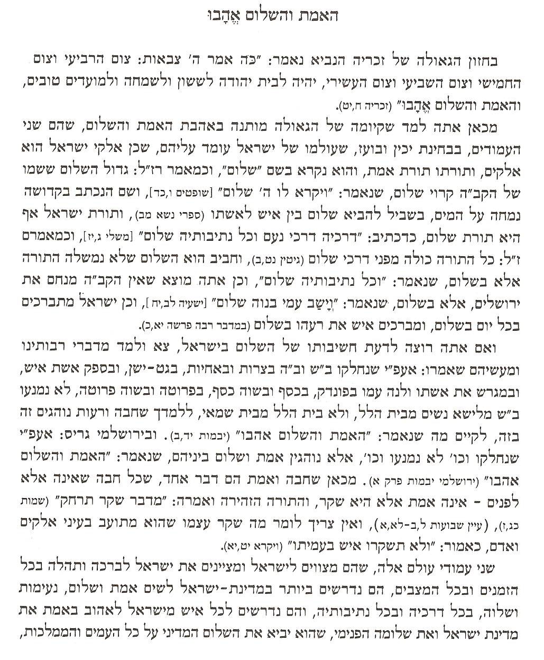

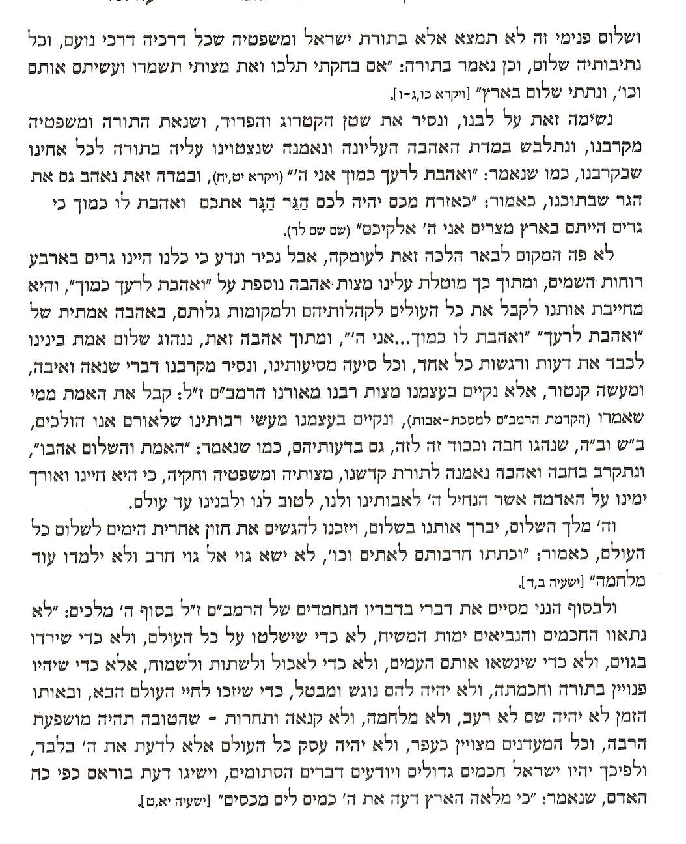
הגיוני עזיאל ח"ב פרק ו'

קטע מהצוואה
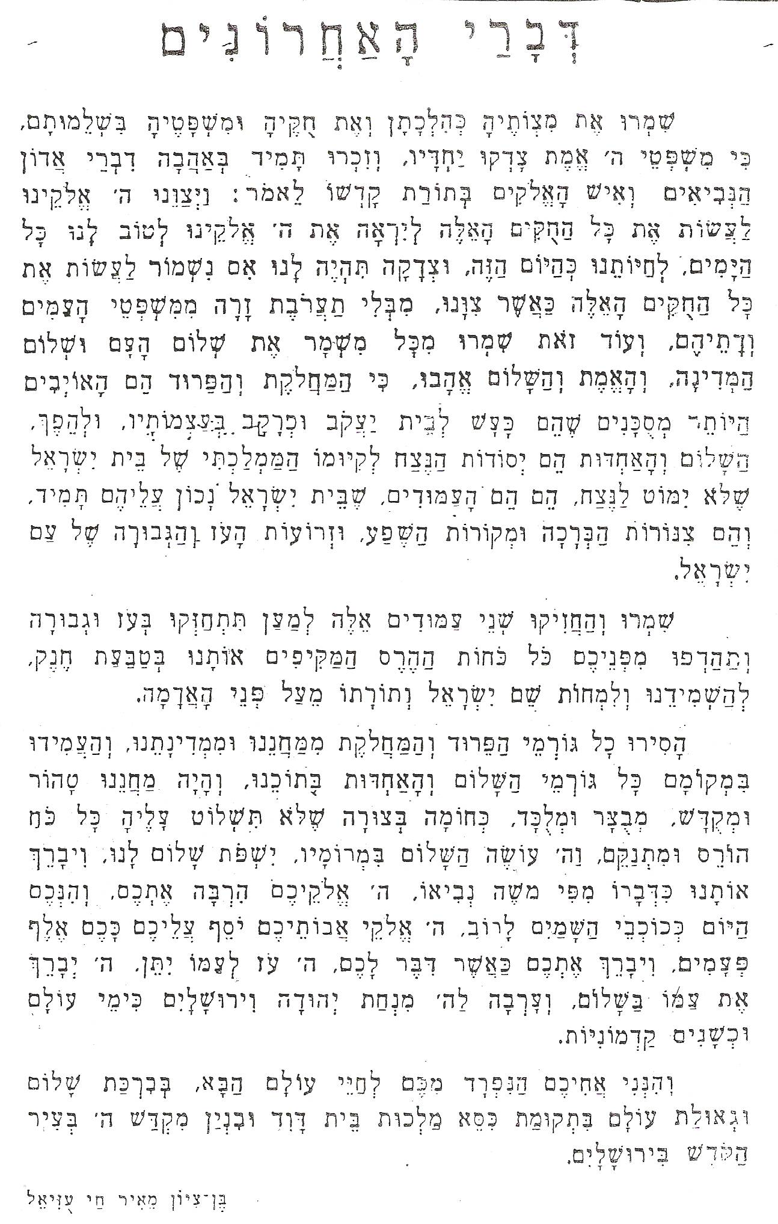

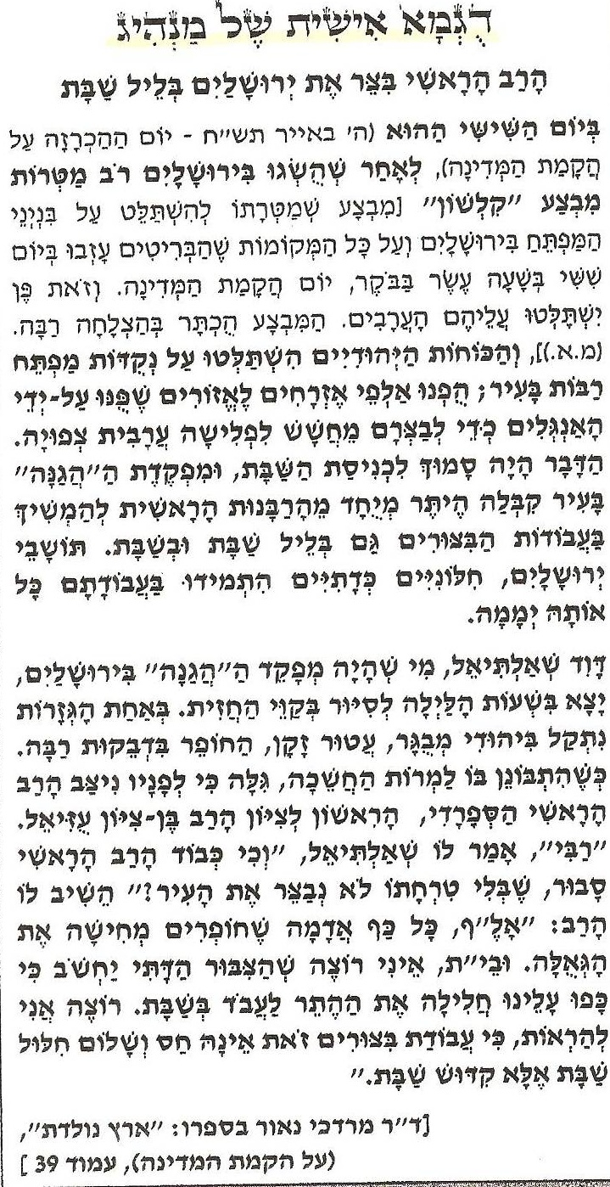

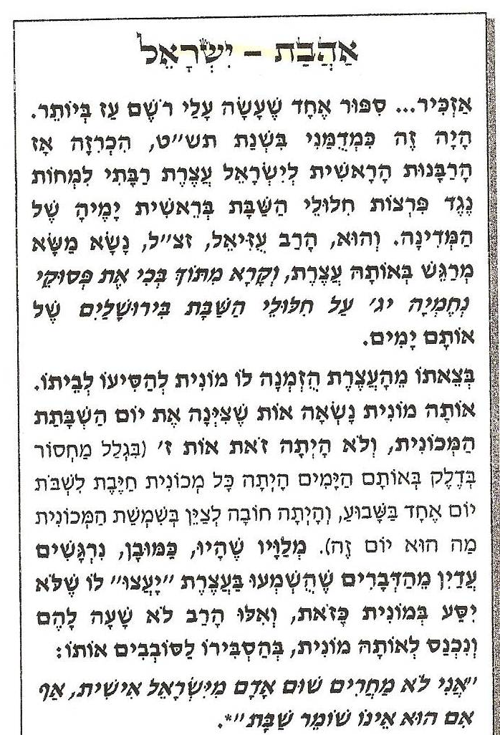
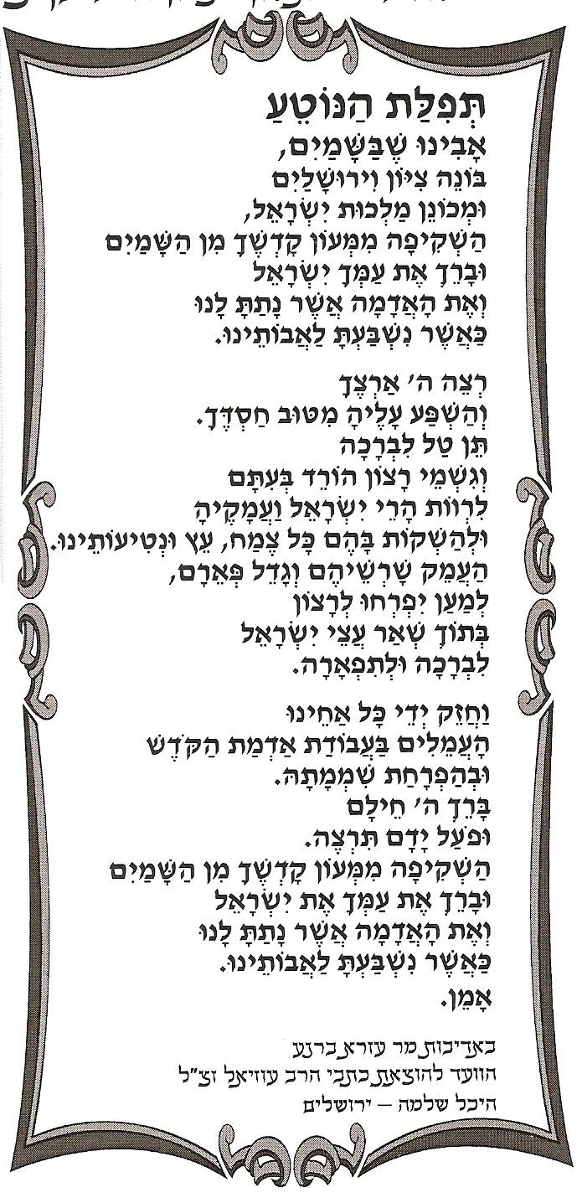

מילי דהספידא*
על הרה"ג בן ציון חי עוזיאל זצ"ל
הראשון לציון הרב הראשי לישראל

המחנך לדורות
כבוד ידידי, הרב הגדול מעוז ומגדול הרב הראשי לתל אביב-יפו וראש אבות בתי הדין, הרב רבי חיים דוד הלוי, ה' ישמרהו ויחייהו. כבוד ידידי היקר, הרב הראשי לנתניה, הרב הגדול מעוז ומגדול, חבר מועצת הרבנות הראשית לישראל, הרב ישראל מאיר לאו, ה' ישמרהו ויחייהו. כבוד המנחה, מר מטלון. ראשי הצבור, קהל קדוש ונכבד.

דמותו הגדולה של הרב
על הפסוק שנאמר בשיר השירים (ג, יג): "מכל אבקת רוכל", אומר המדרש (ויקרא רבה פרשה ל פסקה א): שזהו רבי אלעזר "דהוה קריי ותניי ופייטן ודרשן", כלומר הוא הפייטן, חרזן, דרשן ופסקן. אפשר לומר את הפסוק הזה ואת המדרש על מורנו ורבנו ועטרת ראשנו, הגאון הגדול, המעוז ומגדול, אביר הרועים, אשר שכלו זך ונקי, ומשנתו קב ונקי, שייף עייל שייף נפיק, הרב הראשי לישראל הרב בן ציון מאיר חי עוזיאל זכר צדיק וקדוש לברכה.
אם נסתכל בספריו: 'מכמני עוזיאל', 'הגיוני עוזיאל', נראה איזה פילוסוף, איזה עמקן, ובסוף דבריו גם פייטן, מסביר הוא את פיוטיו של רבי יהודה הלוי. אם נסתכל ב'שערי עוזיאל' נראה שהוא היה סדרן נפלא. אם נסתכל ב'משפטי עוזיאל', נראה עד כמה הוא היה פסקן עצום, לא רק לדורו, אלא גם לדורות הבאים. כל ספר מספריו הוא אבן יסוד ופינה לדורו ולעתיד.
אבל 'ואת עלית על כולנה' – המידות המיוחדות שהיו בו, הצניעות, הענווה, אהבת הבריות, אהבת חסד, הרצון לעזור ולסייע, כאב של האומה, כאב של הפרט – היה ממש אביר הרועים.

בעל עיון מעמיק בבעיות השעה
אם נסתכל בספריו, נראה לפעמים כאילו הוא מעתיק הלכות, אבל שם רואים את העמקות שלו, את ההבנה שלו, את המרחב שלו. ואת הבקיאות הנפלאה שלו. כשהוא דן בכל הלכה והלכה, הוא מנתח אותה בכל צדדיה. כשהתחילו להשתמש ברדיו ובטלפון, מייד צצה בעיה הלכתית אם אפשר להעיד דרך טלפון, אם אפשר לשאול עדות על אשה עגונה דרך טלפון? וכן אם רואים דרך ראי אדם שעשה פשע מסויים - היום נקרא לזה טלויזיה – שבו רואים אדם שהרג וכדו' האם אפשר להעיד עליו בבית דין? הרב המנוח דן לגבי אדם שבא לבית דין והגיש את עדותו בהקלטה את כל מה שרצה להעיד, האם זה נקרא עדות או לא נקרא עדות? והביא מחלוקת בדבר. גם הוא דן באדם שמביא תמונה, בו רואים אדם שעשה פשע מסויים, האם בית דין יכול לסמוך על התמונה הזאת? ומעניין שהוא כותב שם: ויכול להיות שיהיה אדם אומן ובעל מקצוע שיגזור את התמונה ויחבר אותה ויקח תמונה שנייה ויחבר את שתי התמונות ויצלם אותם ויביא מהם, מה שנקרא היום פוטומונטאז', ולכן אי אפשר לפסוק הלכה על סמך תמונה. מ"מ איך שהוא מנתח את הבעיה, ומנתח מה שעתיד להיות, ומה שחכמי המדע ימציאו בעתיד, זה מראה על ההבנה העמוקה שלו בכל דבר ודבר.

כשאנחנו צריכים להסתמך על מקרים שיוצאים מן הכלל של עגונות, אנחנו משתמשים בפסק שלו, וכן כשדנים אם אפשר להסתמך על כל מיני שכלולים וטכנולוגיות שחדשים מקרוב באו. דוגמאות נוספות על עניינים חשובים שדן בהם לגבי 'שביתות', שהפועלים מפסיקים את העבודה, ולא נותנים לבעלים להכנס, או שלא נותנים להוציא סחורה מהמפעל, מחשש שמא יפטרו אותם. וכן לגבי מורים שרוצים לשבות אם זה מותר לפי הלכה, או אסור. האם פועל הוא בעל בית על בעל הבית או שהוא פועל, או כמו דברי חז"ל (ב"מ י ע"א): "עבדיי הם ולא עבדים לעבדים", נ"מ אם הפועל רוצה באמצע היום להפסיק את העבודה וללכת, האם בעל הבית יכול לכוף אותו לבוא, או כיון שיש שעות עבודה מקובלות, יכול בעל הבית לומר לפועל שאינו מסכים שיצא מוקדם יותר, וכן האם יכול בעל הבית לשנות סדרי עבודה, והאם הוא יכול לכפות על הפועל לעבוד עבודה אחרת? כל סדרי עובד ומעביד צריך ללמוד מספרי הרב המנוח. ה'הסתדרות' צריכה ללמוד ממנו איך היחס הנכון לעובד, ואיך צריכים להתייחס לאדם שהוא בן ישראל שבא וצריך לפרנסה, וצריכים לדאוג לו, ומה הזכויות שלו ומה החובות שלו, דברים נפלאים! אנחנו בבתי הדין משתמשים בפסקיו, לגבי בעיות אלו. היום דנים לגבי ילדי מבחנה אך הוא בספריו כבר רמז על כך.

לפני שבוע, אשה אחת קבלה בירושה מאביה בית מסוים, ואביה כתב בצוואה, שהוא מוריש לה את הבית הזה בתנאי שלא תמכור אותו. והבית עומד ליפול, והבן שלה מבקש לשפץ את הבית ולמוכרו אך מאידך כתוב בצוואה שלא למכור, והשאלה: האם הצוואה תופסת או לא תופסת? האם יש מצוה לקיים דברי המת! בעניינים אלו הוא ירד לפרטי פרטים, שאדם לא יכול להעלות על דעתו שהוא כתב את זה כאילו למציאות שלנו.

מוסר הטכנולגיה
פעם הייתי במקום מסוים, והזהירו אותי מאיזה פרופסור שרגיל תמיד להפריע לרבנים שבאים לדרוש. התחלתי לדבר, ואני רואה שהוא לא מפריע לי. תוך כדי דברי אני מזכיר את החידושים שיש היום בעולם, כמו: רדיו, וטלפון, והזכרתי את בעלי המוסר שאמרו כי ההמצאות האלה הם מוסר גדול לאדם. הרי רגילים לומר לילד: תזהר, אל תדבר לשון הרע, משום שבשמים רואים אותך, שומעים את מה שאתה מדבר. בא דור אחר ואמר: הרי המרחק מפה לשמים הוא רב, ומי יכול לראות או לשמוע. אומר דוד המלך עליו השלום (תהלים צד, ח-י): "בינו בוערים בעם וכסילים מתי תשכילו, הנוטע אוזן הלוא ישמע, אם יוצר עין הלא יביט, היוסר גוים הלוא יוכיח, המלמד לאדם דעת", אומר דוד המלך עליו השלום: עד מתי תהיו משכילים הלוא רואים אותכם, "הנוטע אוזן הלא ישמע" - כשמרימים טלפון אומרים: "הלו", ושומעים זאת למרחוק דרך הטלפון. ומכאן ילמד האדם שגם בשמים שומעים את אשר הוא אומר. בנוסף לכך אמרתי שמן הסתם עתידים להמציא המצאה שלא רק 'הנוטע אוזן הלוא ישמע', אלא 'היוצר עין –"הלו"– יביט', עוד ימציאו מכשיר שדרכו יוכלו להסתכל על הנעשה מרחוק. פתאום, קפץ אותו אדם שרגיל להפריע בדרך כלל, ואמר: "יש כבר באמריקה דבר כזה!". אמרתי לו שדברים אלו צריכים ללמד את האדם וכמו שכתוב: "היוסר גוים הלוא יוכיח, המלמד לאדם דעת", על האדם להבין שמי שברא את העולם ומי שברא את האדם גם כן רואה ושומע אותו! שאל אותי אותו אדם: איפה זה כתוב?! כיון שהיה לידי סידור תפילה הראתי לו זאת מתוך הסידור את המזמור של יום רביעי. אותו אדם לא קיבל זאת. אמרתי לו: זה כתוב בתנ"ך. הוא מסתכל בתנ"ך והסכים לדברי. תתפלאו לשמוע, אותו אדם קיבל עליו למחרתו להניח תפילין.

ספרי הרב כהדרכה
מי שיקרא בספריו, בפסקי ההלכה שלו, יתפעל ויתפלא על הרחבות והבקיאות שלו. וכן כשקוראים בספריו, ספרי המוסר שלו וספרי ההגיון שלו, או בספר 'מכמני עוזיאל' ו'שערי עוזיאל'. כל השופטים שעוסקים באימוץ ילדים, ובחינוך ילדים, משתמשים בספר הזה. שם רואים את הסדר שלו הפלא ופלא. וכמו שאמרתי, ספריו הם אבן יסוד ואבן פינה.

עמוד המידות
ביחס למידותיו אספר לכם - יתכן שרבי חיים דוד הלוי לא יזכור את זה - באתי אליו כדי שיחתום לי על תעודת הסמכה באיסור והיתר, ואז היה הנוהג שראש הישיבה מו"ר רבי עזרא עטיה זצ"ל חותם והוא מאשר. לפני שנכנסתי אליו שאל אותי ידידי היקר רבי חיים דוד הלוי, אם אני מוכן להכנס אליו ולדבר איתו דברי תורה, ולהבחן עליהם. אמרתי לו: אני מוכן לכך, ובבדיחותא שאלתי אותו: ומה יצא לי מזה? בכל אופן נכנסתי אליו ביראת כבוד, באימה, ובפחד, הוא יושב ומתחיל לדבר עימי כאב המדבר אל בנו. באיזו עדינות, באיזו אהבה, ממש קירוב לבבות. הוא שאל שאלה ואני עניתי לו, הוא שאל עוד שאלה ואני מתחיל להסתפק, הוא אמר לי: תעלה על הסולם בקומה הרביעית בספר החמישי הנמצא למעלה ותביא אותו, שמו כך וכך. אני עולה ופותח את הספר, וקורא שם ובאמת רואה אני שמחבר הספר מביא את השאלה ששאל אותי ונשאר בצריך עיון. אמר לי הרב עוזיאל: כשם שאתה לא ידעת, גם הספר הזה לא ידע, אל תחשוש, הנה גם הוא אומר צריך עיון. לאחר מכן המשיך לשאול אותי עוד כמה שאלות עד שסיים. יצאתי מחדרו ואז אמר לי ידידי היקר, הרב חיים דוד הלוי ה' ישמרהו ויחייהו: תבוא מחר. שאלתי אותו: מדוע, הרי כולם באים עם התעודה והוא בוחן אותם וחותם מיד? אמר לי: בכל זאת תבוא מחר. טוב, למחרת אישור ההסמכה, על הבלנק של כבוד הרב הראשי, הראשון לציון הרב בן ציון מאיר חי עוזיאל - תעודה מיוחדת ולא רק חתימה למטה. ובתעודה זו כתב גם דברי תורה. יצאתי ואמרתי לרבי חיים דוד: זו מלאכתך. אמר לי: לא, אלא זה בגלל שהרב מאוד חיבב אותך.
כשבאתי כאן וישבתי ושמעתי את דבריו של ידידנו היקר רבי חיים דוד הלוי, בחום ובלהט ובחן ביופי בשפה ברורה ובנעימה, נזכרתי בתכונות ובמידות ובעמידה הנפלאה, של כבוד הרב עוזיאל עליו השלום, שהתכונות האלה הוטבעו גם על הרב חיים דוד הלוי.
מורי ורבותי, עם כל הצניעות שלו, עם כל הענווה שלו, עם כל המדות הנפלאות שלו, נראה ב'הגיוני עוזיאל', שכאשר הוא מדבר על כלל הדברים, על האומה הישראלית, על שיבת העם לאדמתו, כיצד הוא צריך להתנהג, שם אנחנו רואים דברים בוטים ותקיפים בצורה איתנה וחזקה, כיצד עם צריך להיות בארצו!

מהות התשובה
כשהוא מדבר על ענייני תשובה, הוא מזכיר את הפילוסופיה מכאן ומשם, ומביא את דברי חז"ל (ירושלמי מכות ז, א): "שאלו לחכמה: חוטא, מהו עונשו? אמרו להם: 'חטאים תרדף רעה'. שאלו לנבואה: חוטא, מהו עונשו? אמרה להן: הנפש החוטאת היא תמות שאלו לקודשא בריך הוא חוטא מהו עונשו אמר להן יעשו תשובה ויתכפר לו, היינו דכתיב: 'על כן יורה חטאים בדרך יורה לחטאים דרך' - לעשות תשובה". ומסביר שם בצורה נפלאה: הנה התורה והנביאים והחכמים צודקים לכאורה בהחלט – 'חטאים תרדף רעה', אין מה לעשות! אומר הקדוש ברוך הוא: אתם טועים! "בטרם הרים יולדו, ותחולל ארץ ותבל, ומעולם עד עולם אתה אל, תשב אנוש עד דכא, ותאמר שובו בני אדם"! עוד לפני בריאת העולם, אומר הקב"ה, בראתי בריאה מיוחדת, הנקראת תשובה. וכשם שלא מובן לנו מדוע החמה זורחת במזרח ושוקעת במערב, וכשם שכל סדרי בראשית לא מובנים לנו, אבל יודעים אנו שיש בריאה בעולם, כך אנו לא מבינים מה זה סוד התשובה? מהי כוחה של תשובה? מה עושה התשובה? ופעמים שאדם חוזר בתשובה מאהבה ועוד מקבל על כך שכר! - לוקחים את העוונות שלו, והופכים אותם למצוות! והרב הסביר גם מבחינה פילוסופית מה זה כח של תשובה.

דרך ההוראה
כלל הוא, אם יאמר לך רב: "אני מחמיר", או יאמר לך רב: "אני מיקל", אז הוא לא רב. אין מושג של רב מחמיר! ואין מושג רב מיקל! וכפי שאמרו: פעמים שיש שאלה הלכתית לגבי תרנגולת ביום חמישי והדין הוא לאסור ובאותו מקרה ביום שישי הדין יהיה שמותר. אין זה משום שהרב היקל או שהרב החמיר, אלא ההלכה אומרת כך שיש זמן שניתן להתיר ובזמן אחר צריך להחמיר.
ובדידי הוה עובדא, שנכנסה אשה בשעה אחד עשרה בלילה לשאול על כף בשרית שנגעה באוכל חלבי, והיתה בעיה אם מותר או אסור, אם בטל או לא בטל, והיו לה האורחים אצלה בבית. אני מנסה לעיין, לבדוק, אמרתי לה שתחזור לביתה ואני אעיין בשאלה. הלכה האשה לביתה ואני מקבל טלפון בשעה אחד עשרה וחצי מיהודי אחד שאומר: אני נמצא בלוד, בשדה התעופה, ובעוד שעה וחצי אני צריך לטוס, ואני חייב לבוא אליך מייד! וביקש ממני שלא אשאל אותו לסיבת בואו בטלפון. בינתיים אני מתחיל לעיין בשאלתה של אותה אשה. ואותו אדם הגיע לביתי, מיד לאחריו נכנסה גם אותה אשה ששאלה אותי על כשרות המאכל שלה. אומר לי אותו אדם: אני עכשיו טס ללונדון, ומשם אני טס לרוסיה, ויש שמה אסיר ציון בעל תשובה, שהחליט לצום, ואמר להם: אני לא יכול לאכול בגלל שאסור לאכול טרף! וגופו נחלש, ובגלל זה הרוסים רוצים להגלות אותו למקום רחוק יותר בסיביר, ושם 'כל באיה לא ישובון'. אמרתי לו: תגיד לו שזה פיקוח נפש, והוא צריך לאכול כל מה שיתנו לו. אם מביאים לו מרק בשר טרף - שיאכל, יביאו לו מרק בשר וחלב - שיאכל רק תגיד לו, שאחרי שיסיים לאכול, שלא ילקק את הצלחת, אלא שיאכל הכל לקיום גופו. ואל תגיד לו רק שמותר לאכול, אלא שמצוה וחובה לאכול. כל הזמן הזה האשה ששאלה על האוכל שלה יושבת ושומעת את דבריי והחלה לשמוח, חשבה: אם אני מתיר לאכול חזיר, אז ודאי אתיר לה לאכול את האוכל שלה.לאחר שיצא אותו אדם שואלת אותי האשה: מה דין האוכל שלי? האוכל שלך לא כשר! התפלאה ואמרה לי: מה?! רק לו אתה מיקל?! אמרתי לה: כן, זהו מצב של פיקוח נפש. אבל המשך הסיפור מעניין. אחרי שנתיים, אותו אסיר ציון השתחרר, ברח מרוסיה והגיע לארץ. ובשבת שובה אני יושב ודורש מול קהל גדול. אני רואה שנכנס יהודי, ומתקרב עד שעמד לידי ממש ושם עמד. תוך כדי דבריי אני מדבר על דיני תולעים, והיהודי הזה ממשיך לעמוד. הקהל רואה שהוא עומד, וזה הפריע לו, בקשו ממנו לשבת והוא לא הסכים. דבר זה משך את תשומת לבי. לאחר סיום הדרשה, אני עומד ללכת, הקהל מלוה אותי, וגם הוא מלוה אותי. חשבתי, האדם הזה משונה קצת. ואני רואה אותו מתקרב אלי, שאלתי אותו: מי אתה? אמר: אני אותו אדם שהתרת לי לאכול חזיר ובשר וחלב, ואתה פה דורש לי על תולעים ועל דברים כאלה?! איך זה יתכן? רציתי לראות בעיניים שלי איך דבר כזה יכול להיות! אמרתי לו: אתה זה פלוני אלמוני אותו אסיר ברוסיה? אמר: כן, זה אני! שאלתי אותו: מתי הגעת לארץ? אמר: לפני שבוע שבועיים. לקחתי אותו, חבקתי אותו ונשקתי אותו, והסברתי לו: שמה בסיביר היה מותר לך, אבל כאן עליך להזהר מאוד. והזהרתי אותו מה מותר ומה אסור. א"כ לא הקלתי ולא החמרתי, אלא ככה ההלכה צריכה להיות, שבמקרה כזה מותר ובמקרה זה אסור. ואין שום שינוי בתורתינו! ולכן אני חוזר ואומר: רב שאומר אני מחמיר - טעות! ואם אומר אני מיקל - טעות! וכי התורה שייכת לנו?! וכי אנו בעלי בתים על התורה?! "נותן התורה"!! דרך משה רבנו ודרך חכמי ישראל! אלא יש תנאים מסוימים, ויש סדרים מסוימים, ויש קו מנחה בהלכה מתחילה ועד סוף.

צוואת הרב
כשרואים אנחנו את דבריו הנפלאים על סדרי משטר ושלטון וסדרי בתי הדין - זה הפלא ופלא!
ביקשתי פעם, ואני חוזר ומבקש, אולי במעמד זה אצליח לשכנע כמה אחדים, ומי שיש לאל ידו לעשות ולבקש את זה, שיבקש וידרוש משר החינוך, שידפיסו את הצוואה של הרב הגאון הרב בן ציון מאיר חי עוזיאל בבתי ספר יסודיים, שיהיה לימוד בבתי הספר לימוד חובה ללמוד את הצוואה שלו, ושילמדו בכל בתי הספר, גם החילוניים, ולא רק הדתיים, אנחנו אין לנו הבדל בין זה לזה. הוא כתב דברים נפלאים! דברי מוסר! דברי יראת שמים! חדורים קדושה ואהבת ישראל!
הוא כותב שם כך: "דעו כל בית ישראל היושבים בארץ חמדה... שמרו מצוותיה כהלכתן, את חוקי ומשפטי התורה בשלמותן, כי משפטי ה' אמת צדקו יחדו, וזכרו תמיד דברי אדון הנביאים איש האלקים (דברים ו, כד): 'וַיְצַוֵּנוּ ה' לַעֲשׂוֹת אֶת כָּל הַחֻקִּים הָאֵלֶּה'...". אחרי זה ממשיך ואומר: "...ועוד זאת שמעו ושמרו מכל משמר את שלום העם ואת שלום המדינה, והאמת והשלום אהבו, כי המחלוקת והפירוד הם האויבים היותר מסוכנים, שהם כעש לבית יעקב וכרקב בעצמותיו, ולהפך, השלום והאחדות הם יסודות הנצח וקיומו הממלכתי של בית ישראל, שלא ימות לנצח. הם הם העמודים של בית ישראל לחול עליהם תמיד, והם צנורות הברכה ומקורות השפע, וזרועות העוז והגבורה של עם ישראל. הסירו כל גורמי הפירוד והמחלוקת ממחנינו, ממדינתנו, והעמידו במקומם כל גורמי השלום והאחדות בתוכנו. והיה מחננו טהור ומקודש, מבוצר, ומלוכד, כחומה בצורה, שלא תשלוט עליה כל כח הורס ומתנקם...", אחר כך המשיך ואמר דברי ברכה לעם ישראל: "יוסף ה' עליכם ככם אלף פעמים ויברך אתכם כאשר דבר לכם', 'ה' עוז לעמו יתן ה' יברך את עמו בשלום'...".
צוואה נפלאה! אשר יש בה הרבה דברי מוסר, לא רק לאדם הפרטי אלא לכלל האומה.
ראשי המפלגות יקראו פעם את הצוואה הזאת וידעו איך להתנהג, איך להתקוטט, איך לריב; גם איך להתקוטט - צריך ללמוד. גם צריך ללמוד דרך ארץ ויראת שמים. לדעת שעם ישראל בא למולדתו לנצח, לדעת שיסודות עם ישראל זה תורה עם יראת שמים, ושילוב התורה במדינת ישראל זה דבר חשוב מאוד.
אנחנו מצווים להרבות אהבה ואחוה ושלום ורעות, ובעיקר בימים אלה! וגם שיש ויכוחים בין חלקי העם. צריכים לדעת איך להתנהג, שיהא בנועם שיח, עם אהבת התורה ואהבת ארץ ישראל ואהבת הבריות.
צריך ללמוד את הדברים החשובים הללו שנאמרו מאדם שהיה מורם, ועכשיו אני מקבל גושפנקא נוספת ממה שאמרו פה בקהל שהרב הרצוג אמר שצואה זו נכתבה על פי רוח הקודש. הצוואה הזאת היא יקרה ונפלאה, צוואה יסודית, וא"כ מדוע שלא ילמדו אותה בבתי הספר, הרי היא כתובה בשפה יפה, וברורה, בעברית שלנו, ומדוע שלא ילמדו אותה? למה שנלך לרעות בשדות זרים?.
ואני אומר את הצוואה כדוגמא, אך גם הרבה דברים בהגיונותיו, במכמניו, היו ראויים להילמד בבתי הספר בצורה יסודית!

אני חוזר על דבריו של הרב הראשי של נתניה, ששיבח את היוזמים של כנס יקר וחשוב זה, שאנחנו נזכור את הראשונים, נזכור את רבותינו - 'זכור ימות עולם בינו שנות דור ודור, שאל אביך ויגדך זקניך ויאמרו לך'. כל העיקר הוא להעביר אותם למורשת נפלאה, את אותה אצילות יקרה שהיתה ברבנים שלנו, ולהעביר לדור הבא את אותה חכמת חיים שהייתה להם, ואת אותה ענוה וצניעות נפלאה שהיתה בהם, את אותה קדושה ויראת שמים שהיו בהם, ואת אותו ההוד וההדר שהיו בהם.
ואם כה נעשה, אזי עשינו זכר למורנו ורבנו ועטרת ראשנו הרב הגאון הגדול, הראשון לציון, הרב הראשי לישראל, הרב בן ציון מאיר חי עוזיאל, זכותו תגן על המארגנים ועליכם ועל כל כלל ישראל.
ויהי רצון שנזכה להכתב ולהחתם בספר החיים והשלום, שתבוא עלינו שנה טובה, שנה מבורכת, שנת אהבה ואחוה שלום ורעות, שנת שמחה בתוך כלל ישראל בכללותו, גאולה שלימה, ונזכה במהרה בימינו, אמן.

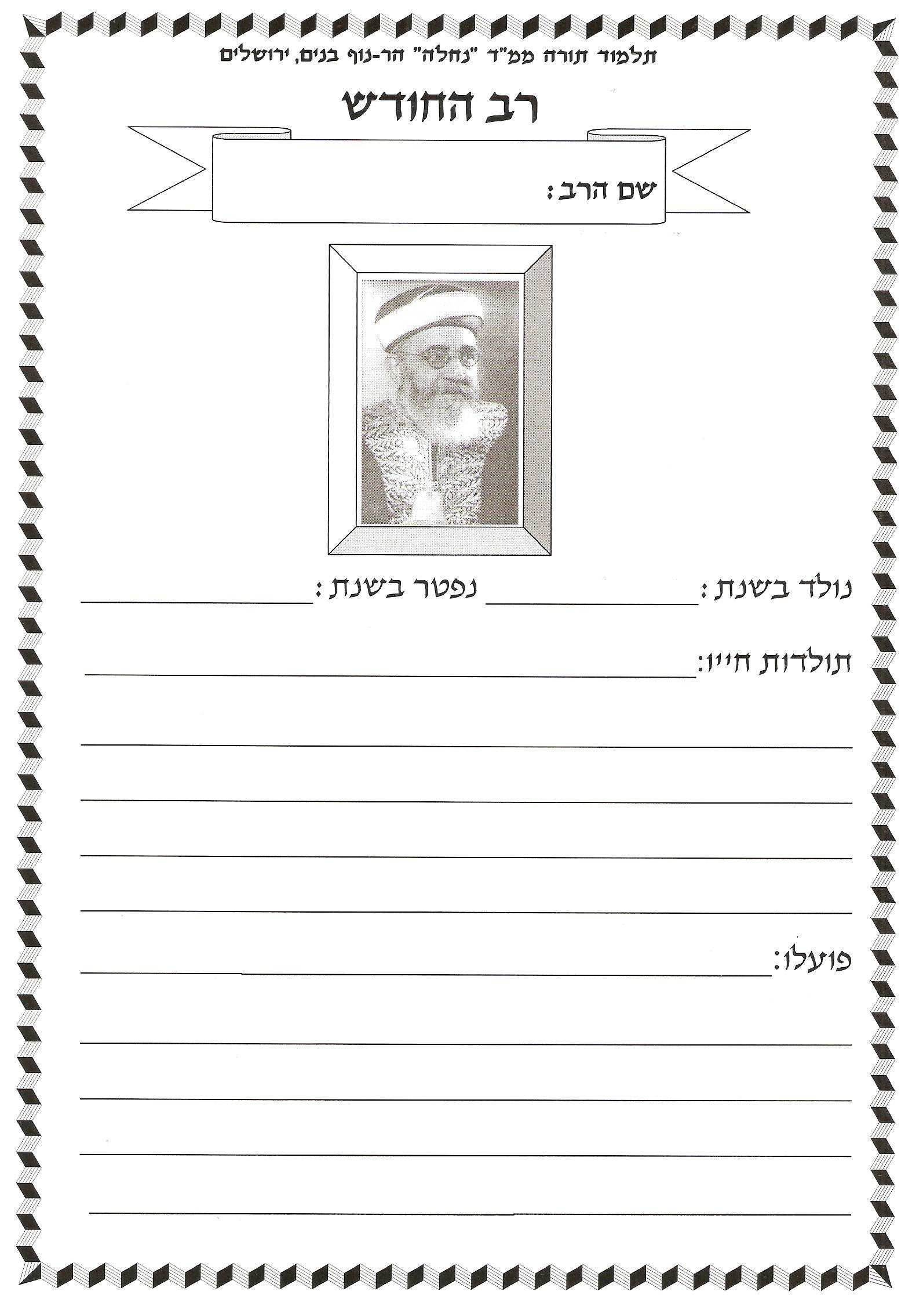



ביבליוגרפיה נרחבת

א. תולדות חיים

אב"י, 'תולדות הגרב"צ עוזיאל', תלפיות, ה/ א-ב (טבת תשי"א), עמ' 375-373.
אבי שולמית א', 'הרב בן ציון מאיר חי עוזיאל', ההד, יא (אב תר"ץ), עמ' יג-יד.
אגסי מ', הראשונים לציון, ירושלים תשנ"ב, עמ' 292-270.
אדרי יהודה, ארון הספרים היהודי, ירושלים תשס"ד, עמ' 200-195.
אילון נ', 'דרך חייו של הרב עוזיאל שליט"א', ההד, כ"ה/ח (אייר תש"י), עמ' ג-ד.
אלחנני א"ח, ירושלים ואנשים בה, ירושלים 1973, עמ' 387-381.
אלחרר מילת, הרב הראשי לישראל בן ציון מאיר חי עוזיאל [חוברת עיון והפעלה לסרט "הרואה למרחוק", ירושלים תשס"ה].
אלמליח אברהם, הד מזרח, ז, 34-33 (תמוז תש"י) [מוקדש לרב עוזיאל במלאת לו שבעים שנה].
אלמליח אברהם, מחברת, 5-8 (20-17), סיון-אלול תשי"ג, עמ' 77-74.
אלמליח אברהם, שלוחות, יח (חשון תשי"ד), עמ' 13-7.
אלמליח אברהם, הראשונים לציון, ירושלים תש"ל, עמ' 368-365.
אלמליח אברהם, נשיאים בישראל: הראשונים לציון, ירושלים תשנ"ג, עמ' 204-200.
אלעזר יעקב, הרובע היהודי בירושלים העתיקה, ירושלים תשל"ה, עמ' 244-240.
אלעזר יעקב, נשיאים בישראל: הראשונים לציון, ירושלים תשמ"ח, עמ' 74-70.
אלפסי יצחק, ראשונים לציון, תל אביב תשט"ו, עמ' 160-151.
אלפסי יצחק, תולדות קהילת תל-אביב יפו ורבניה הראשיים, תל אביב תשמ"ט, עמ' 13-12.
אלפסי יצחק, שבת וחודש: שיחות לפרשת שבוע ומועדים ולאירועי החודש, תל-אביב תשמט, עמ' 362-368.
אלפסי יצחק, תולדות קהילת תל-אביב יפו, הליכות, 119-118 (תש"ן), עמ' 52-51, 57-56.
אלפסי יצחק, ממזרח שמש, ירושלים תשנ"ד, עמ' 245-241.
אלקיים מרדכי, יפו-נוה צדק: ראשיתה של תל-אביב, תל-אביב תשנ"א, עמ' 225-224.
בן יעקב אברהם, 'תולדות הראש"ל ר' בן ציון מאיר חי עוזיאל שליט"א', קול תורה, ט-יב (סיון-אלול תש"י), עמ' מד-מז.
בר אושר אבישי, שבעת הרועים, ירושלים תשס"ג, עמ' 14-16.
בת יהודה גאולה, אנציקלופדיה של הציונות הדתית, ד, ירושלים תשל"ב, עמ' 184-173 [= מכמני עזיאל, ו, ירושלים תשס"ט, עמ' תשכט-תשלו; ורהפטיג איתמר וכ"ץ שמואל, הרבנות הראשית לישראל: שבעים שנה לייסודה, ג, ירושלים תשס"ד, עמ' 1140-1136].
גאון משה דוד, יהודי המזרח בארץ ישראל, ב, ירושלים תרצ"ח, עמ' 501-498.
גולדברג יצחק ושינובר צבי, שבעים שנה לרבנות הראשית לישראל, ירושלים תשנ"א, עמ' 145-133.
גולדשלג יצחק, אור המזרח, ה/ ג-ד (אלול תשי"ח), עמ' 54-53.
גלמן אריה לייב, נצח האומה, ירושלים תשי"ח, עמ' 254-248.
גרייבסקי פנחס, פרי הארץ לגאון ולתפארת: תולדות מוה"ר בן ציון מאיר חי עוזיאל, י-ם תרפ"ח.
גרייבסקי פנחס, זכרון לחובבים ראשונים, ב, ירושלים תשכ"ד, עמ' 144-137.
דון יחיא שבתי, הרב בן ציון עוזיאל, ירושלים תשט"ו.
דון יחיא שבתי, אנשי תורה ומלכות: שבעה אישים ודבריהם על מדינת ישראל, תל-אביב תשכ"ז, עמ' 229-97.
דונש, 'הכתרת הראשון לציון', מסד, תשרי תש"ט, עמ' 9-8 [ליום השנה הראשון].
הלוי חיים דוד, תולדותיו ומפעלו הספרותי של מרן הרב ב"צ מאיר חי עוזיאל זצ"ל, ירושלים תשל"ט.
וולדינברג א"י, אור המאיר, ירושלים תש"י, עמ' א-כו [ושם עמ' כח-נח] [מוקדש ליובלו ה-70].
וולדינברג א"י, בתוך: הגיוני עוזיאל, ב, ירושלים תשנ"ב, עמ' 10-1.
ורהפטיג איתמר וכ"ץ שמואל, הרבנות הראשית לישראל: שבעים שנה לייסודה, ג, ירושלים תשס"ד, עמ' 1140-1136 [ובמפתח].
חיים ליפשיץ, 'הוגי אמונה וחוזי גאולה בציון', בתוך: פדרבוש ש' (עורך), חזון תורה וציון, ירושלים תש"ך, עמ' שג-שיא.
חיים ליפשיץ, הוגים וחוזים: הראי"ה קוק ובני דורו, ירושלים תשכ"ח, עמ' ס"ז-ע"ז.
טולידנו יעקב משה, 'מעין המתגבר', תלפיות, ה/ א-ב (תשי"א), עמ' 376.
טכורש כ"פ, 'מרן הרב בן ציון מאיר חי עוזיאל', בתוך: ישראלי ש' (עורך), התורה והמדינה, ד-ו (תשי"ג-תשי"ד), עמ' ט-יד.
טכורש כ"פ, 'לתולדות הרבנות בתל אביב', הליכות, 35 (ניסן תשכ"ז), עמ' 43-41; 39-38 (ניסן תשכ"ח), עמ' 51; 40 (תמוז תשכ"ח), עמ' 39-38; 41 (ערה"ש תשכ"ט), עמ' 39-36; 42 (טבת תשכ"ט), עמ' 41, 44-43; 44 (תמוז תשכ"ט), עמ' 47.
כהן יונה, ירושלים אשר כתבתי, ירושלים 1989, עמ' 240- 241.
כ"ץ שמואל וצבי שינובר, הרב בן ציון מאיר חי עוזיאל: תולדות חייו ופועלו, נחלים תשע"ב.
מאיר שרה ועוד (עורכים), הרבנות הראשית לישראל: 70 שנה לייסודה, ירושלים תשנ"א.
סטרקובסקי אריה, הרב בן ציון מאיר חי עוזיאל, משרד החינוך האגף לתרבות תורנית, י-ם תש"ס.
עדס אברהם, 'מרן בן ציון מאיר חי עוזיאל זצ"ל עשור לפטירתו-שנת לימוד משנתו', קול סיני, ב/ב (חשון תשכ"ג), עמ' 43-39.
עובדיה אברהם, כתבים נבחרים, ב, ירושלים תש"ד, עמ' 168-165.
עוזיאל מאיר, הראשון לארץ ציון; סיפורו של הרב עוזיאל, ירושלים תשנ"ט.
עוזיאל מאיר, בתוך: ענר זאב (עורך), המאה ועשרים במאה העשרים, ירושלים 1999, עמ' 187-186.
עמינח נח, 'מרן הרב הראשי והראשון לציון הרב עוזיאל-בן שבעים', נתיבה, מנחם-אב תש"י, עמ' 1.
עמינח נח, 'הרב עוזיאל זצ"ל', נתיבה, ז-ח (אלול תשי"ג-תשרי תשי"ד), עמ' 23.
פדרבוש שמעון, 'לדמותו של הרב עוזיאל', חקרי יהדות, ירושלים תשכ"ו, עמ' 329-325.
פרנקל איסר, יחידי סגולה, תל אביב תשמ"ט, עמ' 257-250.
פרל נועם, נקיי הדעת, ירושלים תשס"ה, עמ' 264-259.
רדלר-פלדמן יהושע, 'יומא טבא לרבנן', ההד, כה/ח (אייר תש"י), עמ' א-ג, [ליובל ה-70].
רם חנה, היישוב היהודי ביפו; מקהילה ספרדית למרכז ציוני 1939-1839, ירושלים תשכ"ו, עמ' 234-231.
רמון יעקב, הרה"ג רבי בן ציון מאיר חי עוזיאל: שרטוט לצוואתו הרוחנית, תל אביב תרפ"ד.
רמון יעקב, 'לחג יובלו של הרב עוזיאל', נתיבה, יג-יד (פג-פד), (ט"ו סיון תר"ץ), עמ' 208-207.
רמון יעקב, ההד, אב תרצ"ט, עמ' טו.
רמון יעקב, 'הרב הראשי וראשון לציון, רבינו בן ציון מאיר חי עוזיאל זצ"ל', מסד, תשרי תשי"ד, עמ' 5-4.
רמון יעקב ווסרמן זונדל, שמואל בדורו; רבי שמואל סלנט זצ"ל, תל אביב תשכ"א, עמ' סג-סט.
רפאל יצחק, 'הרב בן ציון מאיר חי עוזיאל', סיני, כרך לד ( רא-רג), תשרי-כסלו תשי"ד, עמ' א-ד.
רפאל יצחק, ראשונים ואחרונים, תל-אביב תשי"ז, עמ' 405-399.
שורין בן ציון, קשת גבורים, ירושלים תשכ"ד, עמ' 219-216.
שורין ישראל, מורי הוראה, ו, ירושלים תשנ"ה, עמ' 119-114.
שפרן יוסף, 'מאור עיני ישראל: קוים לדמותו הרוחנית של הרב הראשי והראשון לציון ר' בן ציון מאיר חי עוזיאל', אור המזרח, יא/ ג-ד (ניסן תשכ"ג), עמ' 39-37, 42.
תדהר דוד, אנציקלופדיה לחלוצי הישוב ובוניו, ב, תל-אביב תש"ח, עמ' 797-796.

ב. הגותו

מכמני עוזיאל (הגות, דרשות, נאומים, מכתבים ועוד, 6 כרכים), הועד להוצאת כתבי הרב עוזיאל.
הגיוני עוזיאל (אמונה ומוסר, 2 כרכים), הועד להוצאת כתבי הרב עוזיאל.
משפטי עוזיאל (שאלות ותשובות בהלכה, 9 כרכים + מפתח), הועד להוצאת כתבי הרב עוזיאל.
דרשות עוזיאל, (על מסכת אבות), ירושלים תשנ"א.
השופט והמשפט, ירושלים תשס"ו.
השמיטה היובל ומצות הקהל, ירושלים תשס"ח.
שבת ומועד: מאמרים נאומים דרשות, ירושלים תשע"א.

ג. מחקרים

א.א (מחברים שונים), 'התפילות וההודיות של חג העצמאות תוקנו ע"י הרבנים הראשיים הרה"ג בצמ"ח עוזיאל והרה"ג י"א הרצוג', במערכה: בטאון הצבור הספרדי ועדות המזרח, כו,(311), (1986), עמ' 23-22.
אבינרי יוסף, 'בן ציון מאיר חי עוזיאל', בתוך: צחור ז', העלייה השנייה-אישים, ירושלים תשנ"ח, עמ' 277-273.
אדרי יהודה, 'משנת הרב בראי השמיטה: עיון בכתבי הרב בן ציון מאיר חי עוזיאל זצ"ל', מים מדליו, תשס"א, עמ' 36-27.
בנבג'י יצחק, 'מסגרות מושגיות בהתנגשות: הרב עוזיאל על ניתוחי מתים', בתוך: שגיא א' ועוד (עורכים), יהדות פנים וחוץ: דיאלוג בן עולמות, ירושלים תש"ס, עמ' 218-201.
ברמן יעקב, 'הראשון לציון כמורה הלכה', במסילה, ז-ח (25-24), אלול תש"י, עמ' י.
ברנע עזרא, אהבת ישראל: צוואתו הרוחנית של הראשון לציון הרב בן ציון מאיר חי עוזיאל זצ"ל, ירושלים תשנ"ג [הצוואה נכתבה, עובדה ונערכה מחדש עם מקורות, ביאורים והארות - תוכניות ומתודות, (החוברת יצאה שוב לקראת שנת ה-50 לפטירתו)].
ברנע עזרא, 'הרב עוזיאל על חזנים וחזנות', דוכן, טז (חשון תשס"ו), עמ' 235-232.
גוש זהב יצחק, 'הרב הראשי לא"י וראשון לציון - ר' ב"צ מ.ח. עוזיאל', שלוחות, י (טבת תש"י), עמ' 10-7; יח (חשון תשי"ד) עמ' 13-7.
הדני יעקב, 'הרב בן ציון עוזיאל כמנהיג מדיני (יפו, תרע"ב-תרצ" ט), ניב המדרשיה, כ-כא (תשמ"ז-תשמ"ח), עמ' 268-239.
הדני יעקב, 'הרב עוזיאל כחכם באשי ביפו - איש האחדות, המנהיג הדתי כפרנס לדור ותרומתו לאחדות העם', בשדה חמ"ד, 29, א/ב (תשמ"ו), עמ' 93-82.
הדני יעקב, 'על משנתו החינוכית של הרב בן ציון מאיר חי עוזיאל', מים מדליו, 15 (תשס"ד),
עמ' 66-53. [בתוך: זוהר צ' (עורך), הרב עזיאל ובני זמנו, ירושלים תשס"ט, עמ' 65-83].
הלוי חיים דוד, 'פסיקת ההלכה ואהבת ישראל במשנת הגרב"צ עוזיאל זצ"ל', ניב המדרשיה, כ-כא (תשמ"ז-תשמ"ח), עמ' 69-55 [= שו"ת עשה לך רב, ח, תל-אביב תשמ"ח, סי' צז].
הלינגר משה, 'יחיד וחברה, לאום ואנושות: עיון משווה במשנתם החברתית-מדינית של הרב משה אביגדור עמיאל והרב בן ציון מאיר חי עוזיאל', בתוך: שגיא א' ושוורץ ד' (עורכים), מאה שנות ציונות דתית, א, תשס"ג, עמ' 142-97.
הלינגר משה, 'דת ומדינה בהגות הציונות הדתית הספרדית: בין זיקה מאחדת לבין מידור-הרב בצמ"ח עוזיאל והרב ח"ד הלוי', בתוך: רביצקי א' (עורך), דת ומדינה בהגות היהודית במאה צ'העשרים, ירושלים 2005, עמ' 265-219.
הלינגר משה, 'יהדות ציונות, מודרנה, ודמוקרטיה במשנתו של הרב בן ציון מאיר חי עזיאל', בתוך: זוהר צ' (עורך), הרב עזיאל ובני זמנו, ירושלים תשס"ט, עמ' 120-165.
הראל ירון, 'קידמה גדולה: ועד הצירים וקהילת דמשק', פעמים, 67 (תשנ"ו), עמ' 95-57.
ויסמן דבורה, 'מתן זכות בחירה לנשים: פרספקטיבות הלכתיות', רבגוני: מסגרת למחשבה ולזהות יהודית בזמננו, 3, 2000, עמ' 29-26.
וסטריך אלימלך, 'עשיית משפט בידי הרבנים הראשיים בתקופת המנדט', בתוך: שגיא א' ושוורץ ד' (עורכים), מאה שנות ציונות דתית, ב, תשס"ג, עמ' 129-83.
וסטריך אלימלך, 'נצנים מוקדמים של שיטת הרב עוזיאל בדיני משפחה', מאזני משפט, ד' (תשס"ה), עמ' 814-793.
וסטריך אלימלך, 'עצמאות הפוסק בהווה כלפי הפסיקה בעבר - עיון במאפייני היצירה ההלכתית של חכמי המזרח בעת החדשה', בתוך: ספראי ז' ושגיא א' (עורכים), בין סמכות לאוטונומיה במסורת ישראל, תל-אביב 1977, עמ' 304-320.
וסטריך אלימלך, 'שיפוט ומשפט במשנת הרב חיים דוד הלוי: בין הרב עוזיאל לבין הרב עובדיה יוסף', בתוך: זוהר צ', שגיא א' (עורכים), יהדות של חיים: עיונים ביצירתו ההגותית-הלכתית של הרב חיים דוד הלוי, ירושלים תשס"ז, עמ' 174-129.
זוהר צבי, 'אחריות הכנסת לעיצוב ההלכה: עיון במאמרו של הרב עוזיאל "בהגדרת פסולי עדות"', בתוך: שגיא א' ועוד (עורכים), רב תרבותיות במדינה דמוקרטית יהודית: ספר זכרון לאוריאל רוזן צבי ז"ל, תל-אביב תשנ"ח, עמ' 301 -339.
זוהר צבי, האירו פני המזרח: הלכה והגות אצל חכמי ישראל במזרח התיכון, תל אביב תשס"א, עמ'
284-237 [על זכות בחירה לנשים].
זוהר צבי (עורך), הרב עזיאל ובני זמנו: פרקי עיון בהגותם של חכמי המזרח בישראל במאה העשרים, ירושלים תשס"ט.
זוין ש"י, סופרים וספרים, א, תל אביב תשי"ט, עמ' 215-202.
חיים אברהם, 'היחסים בין הרבנים הראשיים הספרדיים לבין ועד עדת הספרדים בירושלים בתקופת השלטון הבריטי', קתדרה, (תמוז תש"ם), עמ' 93- 108.
חריף חגי, 'ספורט כשר', עת-מול: עתון לתולדות ארץ ישראל ועם ישראל, 26, 2001, עמ' 5-4.
חרל"פ לובה רחל, 'הפולמוס בין הרב קוק והרב עוזיאל בענין המבטא העברי', בתוך:ר' מאמו וד"ט קיל (עורכים), ישועות יעקב: אסופת מאמרים לכבודו של ד"ר יעקב הדני, י-ם תש"ע, עמ' 179-189.
טכורש כ"פ, 'הרב בן ציון מאיר חי עוזיאל ומשנתו בהלכה', בתוך: וולדינברג א"י (עורך), אור המאיר, ירושלים תש"י, עמ' קלד-קנג.
יהושע יעקב, 'הרבנים נחום ועוזיאל מגיני הישוב היהודי החדש לפני מלחמת העולם הראשונה', במערכה: בטאון הצבור הספרדי ועדות המזרח, יח (209), (1978), עמ' 22.
יהושע נסים, 'יחיד ואומה, תגמוליהם ויעודיהם עפ"י הגיוני עוזיאל לר' בצמ"ח זצ"ל', במערכה: בטאון הצבור הספרדי ועדות המזרח, כה (300), עמ' 13-12, 37, 1985; כה (301), עמ' 3-12, 1985; כה (302), עמ' 14-15; כה (303), עמ' 9-8, 22; כה (304), עמ' 9-8; כה (305), עמ' 9-8; כה (306), עמ' 9-8, 22, 1986.
יפת חיים, 'יש להפיץ את צוואתו של בצמ"ח עוזיאל זצ"ל', במערכה: בטאון הצבור הספרדי ועדות המזרח, כז (326-325), (1987), עמ' 6, 19.
כהן יחזקאל, 'המחלוקת בין הרבנים קוק ועוזיאל זצ"ל על מתן זכות בחירה לנשים', האשה במקורות היהדות, ירושלים תשמ"ג, עמ' 92-83 [= בתוך: רפל ד' (עורך), הפנינה-ספר זכרון לפנינה רפל, ירושלים תשמ"ט, עמ' 62-51].
כרם יצחק, 'הרב עוזיאל כרב ראשי של סלוניקי וקשריו עם הקהילה לאחר מכן', בתוך: זוהר צ' (עורך), הרב עזיאל ובני זמנו, ירושלים תשס"ט, עמ' 166-189.
לאו בנימין, 'הרב ב"צ עוזיאל-אחדות האומה בשדה ההלכה', בתוך: בר-און מ' וצמרת צ' (עורכים), שני עברי הגשר: דת ומדינה בראשית דרכה של ישראל, ירושלים, תשס"ב, עמ' 319-297.
לאו בנימין, 'מוסר הנביאים בשיקולי פסיקתו של הרב עוזיאל, בתוך: זוהר צ' (עורך), הרב עזיאל ובני זמנו, ירושלים תשס"ט, עמ' 190-210.
מימון יהודה ליב הכהן, 'משנתו בהלכה ואגדה', בתוך: וולדינברג א"י (עורך), אור המאיר, ירושלים תש"י, עמ' כט-לג.
נבות ענת, בין החילוני למומר הדת בעת החדשה: משנתם ההלכתית של הרבנים הלאומיים - יצחק הלוי הרצוג מאיר עוזיאל ויחיאל יעקב וינברג, באר שבע תשס"ה.
סדן ישראל, 'צוואתו של הגרב"צ עוזיאל זצ"ל לדור ודורות', ניב המדרשיה, כ-כא (תשמ"ז-תשמ"ח), עמ' 163-159.
סטרקובסקי אריה, 'הרב בן ציון מאיר חי עוזיאל: ראשון לציון', דף לתרבות יהודית, 243 (חשון תש"ס).
פיקאר אריאל, ' "יהא חלקי בין המתקנים על יסודות ההלכה...": הצעתו של הרב עוזיאל לתקנת עגונות', בתוך: זוהר צ' (עורך), הרב עזיאל ובני זמנו, ירושלים תשס"ט, עמ' 238-251.
רבינוביץ ח' ראובן, 'הרב הראשי עוזיאל זצ"ל כפוסק ונואם', שנה בשנה, תשמ"ד, עמ' 409-404.
רדזינר עמיחי, 'הרב עוזיאל, רבנות תל-אביב יפו ובית הדין הגדול לערעורים; מחזה בארבע מערכות', מחקרי משפט, כא (תשס"ד), עמ' 129-43.
רצבי שלום, 'הראשון לציון הרב בן ציון מאיר חי עוזיאל: הלכה וציונות', הציונות, כא (תשנ"ח), עמ' 77 -97.
רצבי שלום, 'ציונות, יהדות וארץ-ישראל בהגותו של הראשון לציון הרב בן ציון מאיר חי עוזיאל', פעמים, 73 (תשנ"ח), עמ' 83-60.
רצבי שלום, 'הוגים דתיים על המדינה המודרנית', עיונים בתקומת ישראל, 11 (תשס"א), עמ' 1 -24.
רצבי שלום, 'הערות לשאלת סיגולו של הרעיון הלאומי בציונות הדתית', עיונים בתקומת ישראל, 13 (2003), עמ' 93-71.
רצבי שלום, 'הציונות ושאלת שיתוף הפעולה עם חילוניים בהגותו של הראשון לציון הרב בן ציון מאיר חי עוזיאל', בתוך: שגיא א' ושוורץ ד' (עורכים), מאה שנות ציונות דתית, א, תשס"ג, עמ' 322-307.
רצבי שלום, 'ארץ-ישראל בהגותו של הראשון לציון הרב בן ציון מאיר חי עוזיאל', בתוך: רביצקי א' (עורך), ארץ ישראל בהגות היהודית במאה העשרים, ירושלים תשס"ה, עמ' 132-104.
רצבי שלום, 'הלכה ואורתודוקסיה: דרכם ההלכתית של הרב בן ציון מאיר חי עוזיאל והרב חיים דוד הלוי", בתוך: שלמון י' (עורך), אורתודוקסיה יהודית היבטים חדשים, י-ם תשס"ו, עמ' 498-471.
שאולי ביק אברהם, 'רבי בן ציון מאיר חי עוזיאל', שרגאי, ב, ירושלים תשמ"ה, עמ' 343-342.
שוורץ דב, אתגר ומשבר בחוג הרב קוק, תל אביב תשס"א, עמ' 133-131, 282-280.
תמר דוד, אשכולות תמר, ירושלים תשס"ב, עמ' 299-297.

* נתפרסם בספר "דברי מרדכי": דברי זכרון והספד של מרן הרשל"צ הגר"מ אליהו זצ"ל, ומתפרסם כאן באדיבותו של מכון הוצאה לאור "דרכי הוראה לרבנים" בראשות בן מרן הרשל"צ הרה"ג יוסף אליהו שליט"א. מתוך ארכיונו הגדול של הרה"ג יהודה מוצפי שליט"א ראש ישיבת "מנחת יהודה" ירושלים.

